Ярослав Ломницький, асистент кафедри машинознавства та комп’ютерної інженерії Тернопільського національного педагогічного університету
ім. Володимира Гнатюка

КОНЦЕПТУАЛЬНІ ПІДХОДИ У ФОРМУВАННЯ ТЕХНІЧНО-ТВОРЧОЇ ОСОБИСТОСТІ В ПРОЦЕСІ ВИГОТОВЛЕННЯ БУЛАВИ

У статті розкриваються концептуальні підходи синкретизму декоративно-ужиткового мистецтва і технічної творчості з метою формування конструкторсько-технологічних вмінь майбутніх вчителів трудового навчання засобами художньої праці.
Постановка проблеми. Сучасні цілі освітніх технологій, в зв’язку з інформаційним перевантаженням, вимагають використання інтересу до різних видів навчальної діяльності, з метою підвищення ефективності засвоєння знань, формування вмінь та навиків. І такими засобами володіють художні технології.
На відміну від живопису, графіки і скульптури, які відбивають дійсність через зображення конкретних предметів, явищ, подій, декоративно-ужиткове мистецтво оперує головним чином утилітарними просторовими формами.
Основні принципи декоративного мистецтва можна сформулювати як: єдність художньої форми і утилітарного призначення виробів; виготовлення речей відповідно до властивостей і можливостей матеріалу; зв’язок художньої форми з технологічними способами її обробки.
Ознакою художніх ремесел є виготовлення виробу від початку до завершення одним майстром з використанням переважно ручних інструментів. Однак сучасне ринкове виробництво оперує на етапі проектування, конструювання, розробки послідовності виготовлення виробів інформаційними технологіями, автоматичними верстатами та автоматизованими виробничими лініями. І тому, використовуючи елементи художніх технологій в трудовому навчанні, в позакласній і позашкільній роботі, потрібно готувати дітей до інноваційного науково-технічного інформаційно насиченого виробництва. Але ця проблема вимагає дослідження і розробки різноманітних аспектів навчального процесу.
Аналіз останніх досліджень і публікацій. В.К.Сидоренко, Г.В.Терещук, О.М.Коберник, Л.В.Оршанський, І.Д.Нищак зазначають, що серед різноманіття нових педагогічних технологій у системі освіти найбільш характерною є проектна методика навчання, котра є інноваційною педагогічною технологією. Однак, мало уваги приділяється використанню комп’ютерних графічних програм, сучасних пристосувань, автоматичного устаткування в процесі художньої обробки матеріалів, яка, акумулюючи потужний інтерес до виробництва, сприятиме підвищенню ефективності трудового навчання.
Формулювання цілей статті (постановка завдання). Основною метою статті є дослідження проблеми розробка і застосування високоефективного устаткування і пристроїв в процесі виготовлення декоративної булави.
Відповідно до мети визначено такі основні завдання дослідження:
- аналіз історії булави;
- ознайомлення з видами булави;
- обґрунтування можливості виготовлення голови булави з допомогою пристосувань.
Виклад основного матеріалу дослідження.
Булава - (лат. bulla-кулька) - ударна холодна зброя з дерев’яною або металевою рукояткою (стрижнем) і кулястою головкою - ударною частиною, нерідко з шипами (таку зброю ще називають ранковою зіркою). Розрізняють звичайну кулясту булаву й шестопер (пернач), до головки якого приварювалися рубальні пластини (звичайно шість штук, звідки й назва). Довжина булави близько 50-80 сантиметрів.
Булава є цілком логічним розвитком палиці. Перші булави з кам’яною головкою з’явилися в неоліті, с металевою - у бронзовому віці. Це зброя характерна для Древнього Сходу. В античному світі вона застосовувалося мало; у римлян булава (клава) введена лише в 2 в. н. е.
У середні століття булава існувала на мусульманському Сході, у Західній Європі (з 13 ст.). Булава одержала широке поширення в багатьох країнах, у тому числі і в Україні в 13-17 століттях, але поступово втратила бойове значення та стала символом влади воєначальника. До 19 ст. вона служила символом влади в турецьких пашів, польських і українських гетьманів. У козаків збереглася до початку 20 ст. як символ влади станичних і селищних отаманів.
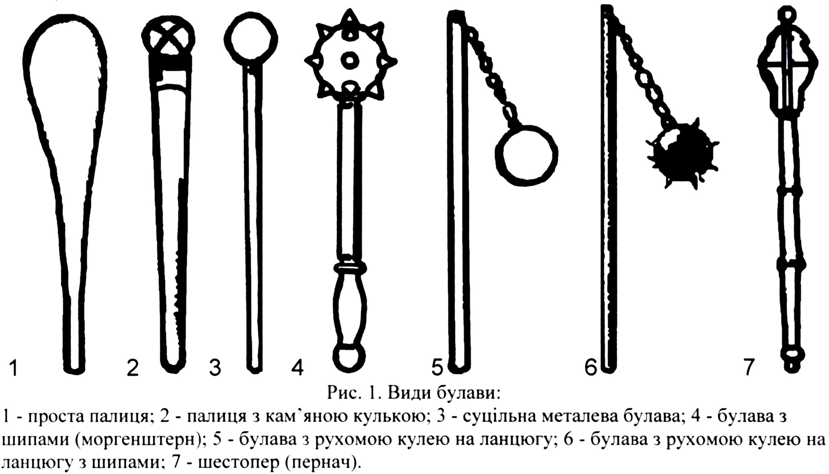
Булава це зброя, здатна вражати супротивника в обладунку. Вчені припускають, що популярність булави в Месопотамії і Єгипті в II тис. до н.е. пояснюється можливістю при бойовому застосуванні булави не вбити, а лише взяти в полон ворога, оглушивши його. Вони зв’язують популярність булави в Єгипті (ми бачимо булави в арсеналі на рельєфі із гробниці Кенамона) з розвитком рабовласництва й необхідністю захоплення мало пошкоджених бранців. Особливо ж ефективно застосовувалася булава для полону ворога, захищеного металевим обладунком, тому що і сам бранець, особливо багатий і знатний, і його дуже коштовний обладунок ставали бажаним, майже неушкодженим здобутком, який можна було дуже дорого продати або обміняти.
Після появи металевого обладунку наверша у вигляді сталевої кульки вже не могло досить успішно наносити ушкодження воїнам, тому до нього стали або приварювати металеві ребра (або пір’я), одержуючи в такий спосіб пернач (шестопер), або вгвинчуючи в головку гострі шипи (морґенштерн).
Думають, що булава є першим спеціально виготовленим видом зброї. Своє походження вона веде від неопрацьованого ціпка і каменя. Ефективність каменю збільшувалася, якщо він був укріплений на кінці ціпка (рис. 1). Не всі булави мали кругле наверша. Часто їхня дієвість підсилювалася гострими ребрами або таким же наконечником, так що булава починала походити на бойовий молот або сокиру. Зрештою, булаву почали виготовляти повністю з металу. З’явилися церемоніальні булави - символ влади й панування. Подальший розвиток цієї зброї став неможливим, однак і в наш час прості дерев’яні кийки продовжують використатися в усьому світі для підтримки громадського порядку.
По своїй будові вони підрозділяються на п’ять сім видів (рис. 1):
- Проста, неметалева булава, що була виготовлена з одного матеріалу, найчастіше з дерева.
- Складена булава з жорстко закріпленою головкою, виготовлена з декількох матеріалів.
- Булава рухливої конструкції.
- Суцільнометалева булава.
- Церемоніальна булава, символ влади.
Прості булави виготовляли з одного матеріалу (не металу), найчастіше з дерева або кістки. До них відносяться різні палиці, і ціпки, і гумові кийки поліцейських, і дерев’яні кийки народів південних морів. Різноманіття форм визначається застосованим матеріалом, місцевими традиціями й цілями, для яких булави були виготовлені.
Складні булави для підвищення ефективності виготовляють із двох і більше матеріалів. Більшість із них має на дерев’яній рукояті наверша з міцного й важкого матеріалу, у найпростішому випадку це камінь на кінці ціпка. Інші приклади - це прості дерев’яні булави, які для посилення їхньої дієвості постачені шипами або металевими накладками.
Деякі булави мають рухливу головку, щоб підсилити удар і утруднити його відбиття супротивником. Найпростіші з них - бойові ціпи, які походять від сільськогосподарського знаряддя. Більше ефективна так звана «ранкова зірка» - булава з головкою на ланцюгу, утиканою шипами.
Булави із заліза і сталі були поширені скрізь, де використався захисний обладунок. Їхня вага і твердість, шипи і гострі ребра привели до того, що такі булави були більше ефективні у двобої із супротивником в обладунку, ніж будь-який меч. Хоча вони в основному використалися для нанесення удару в голову, але могли зламати будь-яку кістку супротивника, навіть якщо його обладунок не був пробитий.
Імовірно, булава так довго була символом влади тому, що через свою масивність сприймалася втіленням грубої сили. Уже в стародавності вона стала знаком могутності. Аналогічне перетворення відбулося в Європі епохи Ренесансу, коли залізна булава, така ефективна проти захисного обладунка, стала чисто церемоніальним предметом, атрибутом влади, скіпетром.
Традиційно символами вищої влади служили унікальні історичні реліквії, які передавалися в спадщину - корони, скіпетри, держави, ритуальна зброя, особливий одяг. У часи Козаччини такі символи - клейноди були втіленням верховної влади гетьмана. Булава і бунчук привселюдно вручалися гетьманові після обрання його на козацькій раді.

Президентська Булава Президента України срібна, повністю позолочена. Важить вона - 750 грамів. Складається із двох порожнистих частин: рукоятки та так званого яблука. У них «секрет» – тригранний стилет з булатної сталі з вигравіруваним позолотою латинським девізом «Omnia revertutur» («Все повертається»). Головка булави прикрашена золотими орнаментальними медальйонами та увінчана золотим стилізованим вінцем, прикрашеним каменями та емалями. За традицією, на булаві 64 камені (смарагди й гранати) в золотій оправі. Стилет з булави витягається за допомогою кнопки, прикрашеної якутським смарагдом. Зберігається булава в різьбленій скриньці із цінної деревини.

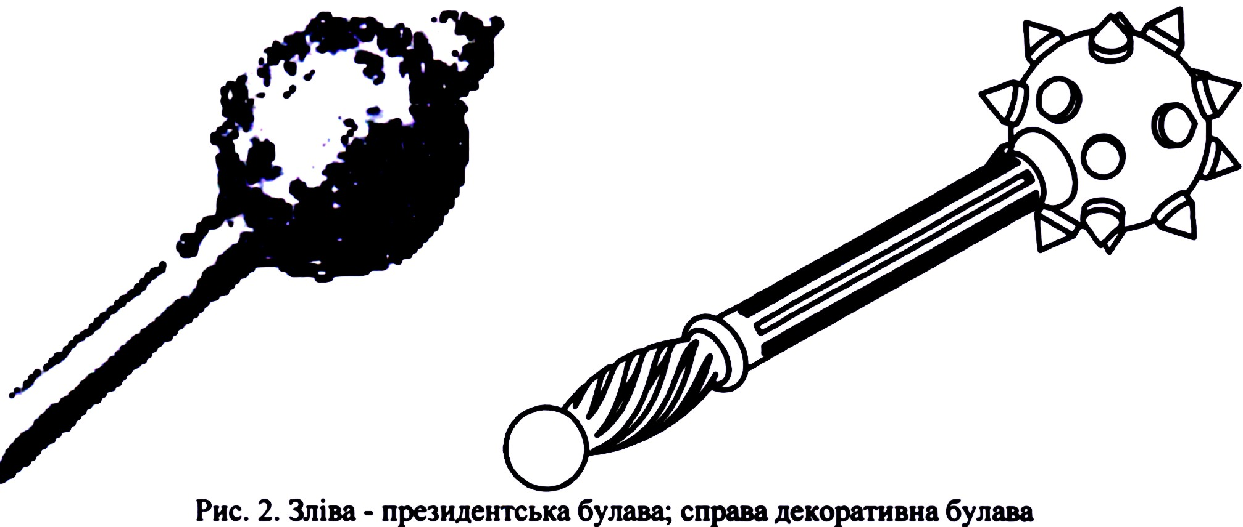

Сьогодні булава використовується як сувенірний об’єкт декоративно-прикладного мистецтва.
Програма з декоративно-ужиткового мистецтва з ручної і механічної обробки деревини рекомендує для виготовлення під час роботи на токарних верстатах прості об'єкти праці.
Але в зв’язку з відродженням культури і традицій народу України, останнім часом у студентів проявляється підвищений інтерес до самобутніх виробів українських майстрів минулого. Серед тих, що викликають особливий інтерес: різьблені скриньки, тарелі, точені і різьблені вази; вироби домашнього вжитку: вішалки, кухонні набори; булави гетьманів тощо. Враховуючи реалії сьогодення, а також актуальність теми, мною запропоновані на виготовлення виробів (III курс) моделі булав гетьманів України.
На першому занятті згадуються минулі часи козацької слави України, пригадуються подвиги славних лицарів-козаків і їхніх ватажків - гетьманів. Студенти ознайомлюються з символами влади козацької старшини і вибирають для виготовлення один із них. Викреслюється ескіз булави, за пропорцією підбираються розміри. Домашнім завданням є розробка креслення булави. На даному етапі розвиваються такі якості, як творче мислення, окомір, образна пам'ять, вдосконалюються навички з креслення.
На наступному занятті підбирається матеріал для об’єкта праці, замінники дорогоцінних металів та каменів, якими були оздоблені булави гетьманів. За можливістю спрощуються складні у виготовлені елементи.
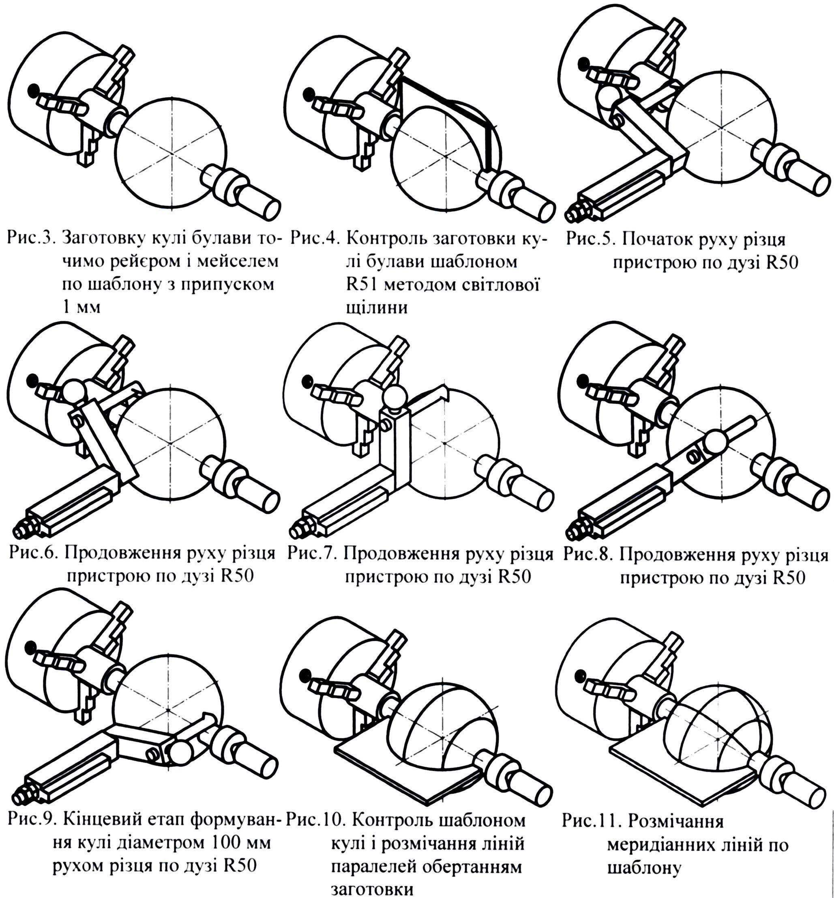
Матеріал обов’язково повинен бути сухим, без сучків і тріщин. Порода деревини, з якої буде виготовлятися виріб, підбирається залежно від форми оригіналу. Якщо булава містить різьблені мотиви, то на «головку» бажано брати м’яке дерево: липу, вербу, вільху, осику.
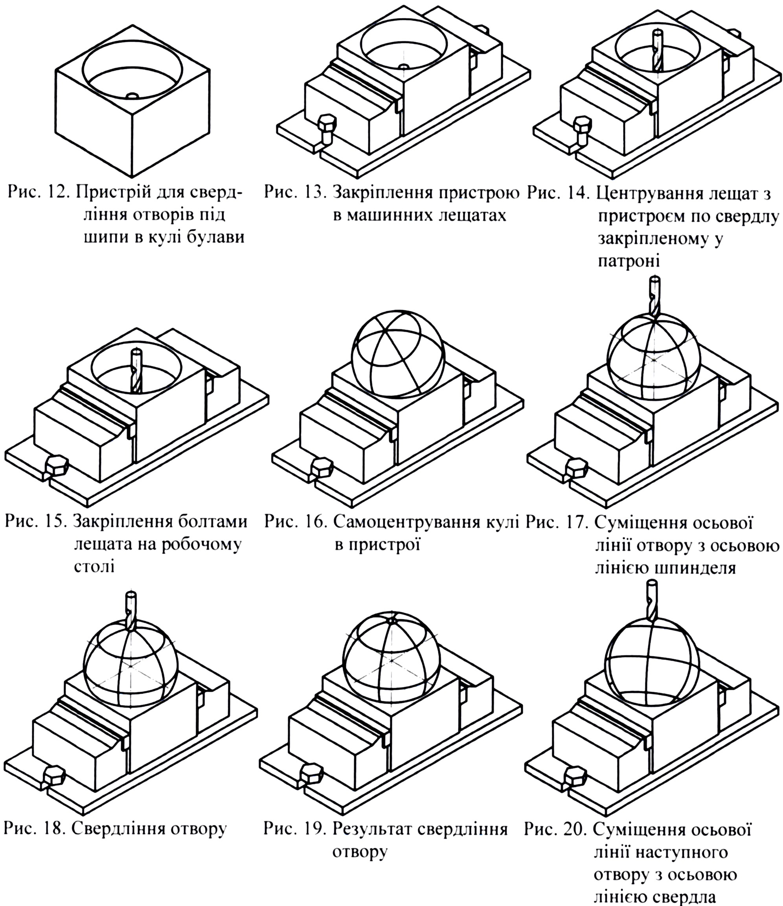
Спочатку чорнова обробка з допомогою рейєра, потім розмічальне проточування, потім чистове обточування з допомогою мейселя і канавкових стамесок.
Але для отримання ідеальної кулі студентами розробляється і виготовляється пристрій, який дозволяє механічним способом здійснити якісне точіння (рис. 3-11).
Всі операції проводяться, дотримуючись загальновідомих правил безпечної праці і контролюючи відповідність розмірів за кресленням. Рукоятку булави, якщо на ній не буде виконуватись різьба, можна поморити і полакувати або повоскувати прямо в центрах верстата, хоча ця операція проводиться на дуже малих обертах, слід бути дуже обережним і дотримуватися правил безпеки праці під час роботи з лакофарбовими матеріалами.
Під час виготовлення „голови” булави слід пам’ятати, що всю горизонтальну розмітку набагато легше виконувати на токарному верстаті олівцем, коли деталь знаходиться в центрах і обертається.
Якщо „голова” булави буде вирізьблюватись, то під час точіння обов'язково залишаються припуски на різьбу, якщо ж буде прикрашатися шипами, то обов'язковими є операції розмічання отворів під шипи булави (рис. 10,11) і їх свердління (рис.12-20). Розмічання виконується з дотриманням певних пропорцій, враховуючи зовнішній вигляд оригіналу.
Висновки. Розроблена нами пристосування для виготовлення кулі булави та свердління отворів під шипи з використанням комп’ютерних технологій спрямована на реалізацію принципів національного естетичного виховання, політехнічного навчання, здійснює поєднання художньої і технічної сторін творчості, стимулює творчу діяльність студентів.
ЛІТЕРАТУРА
- Гликин М.С. Декоративные работы по дереву на станке «Универсал». –М.: Лесн. Пром-сть, 1987. -208с.
- Гуревич Р.С. Формування інформаційної компетентності майбутніх учителів засобами мультимедіа-технологій //Наукові записки Тернопільського національного педагогічного університету. Серія Педагогіка, №7. –Тернопіль: ТНПУ, 2007. –с.37-44.
- Домініченко С.М. Технологія виготовлення булави. //Трудова підготовка в закладах освіти. -1999. -№2(13). С.17-21.
- Коберник О.М. Теоретико-методичні засади компетентісного підходу в технологічній освіті //Наукові записки Тернопільського національного педагогічного університету. Серія Педагогіка, №7. –Тернопіль: ТНПУ, 2007. –с.33-37.
- Сидоренко В.К., Тверезовська Н.Т. Освітня галузь «Технологія»: філософський погляд на концептуальні засади //Наукові записки Тернопільського національного педагогічного університету. Серія Педагогіка, №7. –Тернопіль: ТНПУ, 2007. –с.3-8.
- Станкевич М.Є. Українське художнє дерево ХVІ-ХХ ст. –Львів: Афіша, 2002. -480с.
- Туранов Ю.О., Пашинський А.М. Педагогічна практика як засіб формування професійної компетентності майбутнього вчителя трудового вчителя //Наукові записки Тернопільського національного педагогічного університету. Серія Педагогіка, №7. –Тернопіль: ТНПУ, 2007. –с.63-68.
- Інноваційні технології у трудовому навчанні: Навчально-методичний посібник (пробне видання) /За заг.ред.О.М.Коберника, Г.В.Терещука. –Тернопіль-Умань: ТНПУ, 2007. -208с.
- Тимків Б.М., Кавас К.М. Виготовлення художніх виробів з дерева. Ч.І. Різьба по дереву. Підручник /За наук.ред.доц.Тимківа Б.М. –Львів, Світ, 1995. -176с.
http://www.president.gov.ua/content/10402.html
http://dragons.km.ua/content/view/10/39/

